SỞ GD – ĐT QUẢNG TRỊ  THPT NGUYỄN CHÍ THANH  (Đề thi có 28 câu) | ĐỀ ÔN TẬP MÔN HÓA HỌC LỚP 12  BÀI 9. AMINO ACID VÀ PEPTIDE (P1)  Năm học 2026 – 2027
PHẦN I: Câu trắc nghiệm nhiều phương án lựa chọn. Thí sinh trả lời từ câu 1 đến câu 18. Mỗi câu hỏi thí sinh chỉ chọn một phương án.
- [NB] “Amino acid là hợp chất hữu cơ tạp chức, trong phân tử chứa đồng thời nhóm chức…(1)… và nhóm chức…(2)… Nội dung phù hợp trong ô trống (1), (2) lần lượt là
A. carboxyl (–COOH), amino (–NH₂). B. carboxyl (–COOH), hydroxyl (–OH).
C. hydroxyl (–OH), amino (–NH₂). D. carbonyl (–CO–), carboxyl (–COOH).
- [NB] Chất nào dưới đây không phải là amino acid?
A. Lysine. B. Glycine. C. Aniline. D. Glutamic acid.
- [NB] Cho công thức cấu tạo và kí hiệu của bốn amino acid sau:
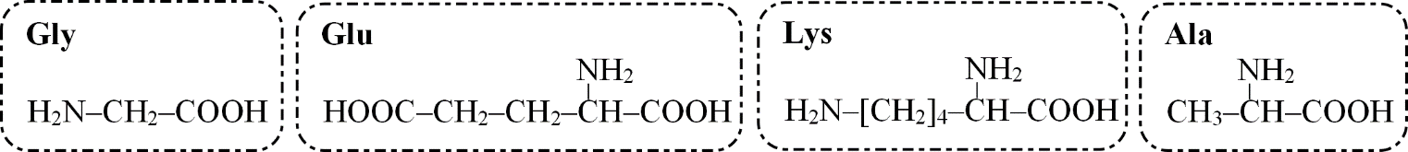
Công thức cấu tạo của amino acid nào biểu diễn nhiều nhóm amino nhất?
A. Lys. B. Gly. C. Ala. D. Glu.
- [NB] Trong các tên gọi dưới đây, tên nào không phù hợp với hợp chất CH₃CH(NH₂)COOH?
A. 2-aminopropanoic acid. B. α-aminopropionic acid.
C. Aniline. D. Alanine.
- [TH] Nguyên nhân chủ yếu dẫn đến tính tan của amino acid trong nước là do
A. phân tử phân cực mạnh nên dễ tan trong nước.
B. cấu tạo lưỡng cực của phân tử, có tính kị nước nên ít tan trong nước.
C. năng lượng liên kết của phân tử lớn, khó phá vỡ nên ít tan trong nước.
D. hình thành liên kết hydrogen với nước nên dễ tan trong nước.
- [NB] Ở điều kiện thường, trạng thái tồn tại của amino acid là
A. thể lỏng. B. thể khí. C. thể rắn. D. thể rắn và lỏng.
- [TH] Phát biểu nào sau đây không đúng khi so sánh về glycine và alanine?
A. Đều là α-amino acid.
B. Đều có một nhóm carboxyl và một nhóm amino trong phân tử.
C. Glycine tan nhiều trong nước; alanine hầu như không tan trong nước.
D. Đều là hợp chất phản ứng được với cả acid và base.
- [NB] Dung dịch nào sau đây làm quỳ tím đổi thành màu xanh?
A. Dung dịch glycine. B. Dung dịch lysine. C. Dung dịch alanine. D. Dung dịch valine.
- [NB] Aminoacetic acid (H₂N-CH₂-COOH) tác dụng được với dung dịch nào sau đây?
A. NaNO₃. B. NaCl. C. HCl. D. Na₂SO₄.
Lời giải
H₂NCH₂COOH + HCl ClNH₃CH₂COOH
- [TH] Cho các chất có công thức cấu tạo sau: H₂NCH₂COOH (1); C₂H₅COOH (2); C₂H₅NH₂ (3); H₂NCH₂CH₂CH(NH₂)COOH (4); C₆H₅NH₂ (5). Những chất vừa phản ứng được với acid vừa phản ứng được với base là
A. (1), (2). B. (4), (5). C. (2), (3). D. (1), (4).
- [NB] Quá trình di chuyển của các amino acid trong điện trường được gọi là
A. sự điện di. B. sự điện li. C. sự điện phân. D. sự điện giải.
- [TH] Thực hiện thí nghiệm về tính chất điện di của các amino acid: glycine, lysine, glutamic tại môi trường có pH = 6, cho kết quả như sau:
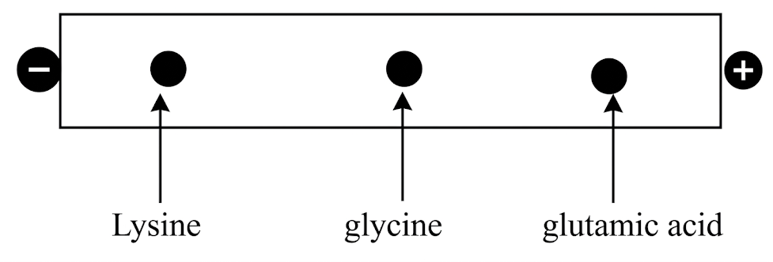
Phát biểu nào sau đây đúng?
A. Tại pH = 6, glutamic acid tồn tại chủ yếu ở dạng cation.
B. Glycine hầu như không dịch chuyển nên glycine tồn tại chủ yếu ở dạng phân tử trung hòa.
C. Lysine dịch chuyển về phía cực âm nên lysine tồn tại chủ yếu ở dạng cation.
D. Các amino acid tồn tại chủ yếu ở dạng ion lưỡng cực nên sẽ di chuyển về hai đầu điện cực.
- [VD] Glutamic acid là một trong những amino acid thiết yếu đối với cơ thể con người. Với mỗi môi trường có giá trị pH bằng 1,0; 3,2; 12,0, coi glutamic acid chỉ tồn tại ở dạng cho dưới đây:
pH | 1,0 | 3,2 | 12,0
Dạng tồn tại | Dạng (I) | Dạng (II) | Dạng (III)
Trong quá trình điện di, ion sẽ di chuyển về phía điện cực trái dấu với ion.
Cho các nhận định sau về quá trình điện di của glutamic acid:
(a) Với môi trường pH = 1,0 thì dạng (I) di chuyển về cực dương.
(b) Với môi trường pH = 3,2 thì dạng (II) hầu như không dịch chuyển về các điện cực.
(c) Với môi trường pH = 12,0 thì dạng (III) di chuyển về cực dương.
(d) Với môi trường pH = 1,0 thì dạng (I) hầu như không dịch chuyển về các điện cực.
Các nhận định đúng là
A. (a), (b). B. (b), (c). C. (b), (d). D. (c), (d).
Lời giải
(a) sai: Dạng I là cation nên di chuyển về cực âm.
(d) sai.
- [TH] Giá trị pH mà khi đó amino acid có nồng độ ion lưỡng cực là cực đại được gọi là điểm đẳng điện (kí hiệu là pI). Khi pH < pI thì amino acid đó tồn tại chủ yếu ở dạng cation, còn khi pH > pI thì amino acid đó tồn tại chủ yếu ở dạng anion. Khi đặt trong một điện trường dạng anion sẽ di chuyển về cực (+) còn dạng cation sẽ di chuyển về cực (–). Tính chất này được gọi là tính điện di và được dùng để tách, tinh chế amino acid ra khỏi hỗn hợp của chúng. Cho các giá trị pI của các chất sau:
Chất | Gly | Glu | Lys
pI | 6,0 | 3,2 | 9,7
Trong các giá trị pH cho dưới đây, giá trị nào là tối ưu nhất để tách ba chất trên ra khỏi dung dịch hỗn hợp của chúng?
A. pH = 14.0. B. pH = 9,7. C. pH = 3,2. D. pH = 6,0
- [TH] Kết quả thí nghiệm của các chất X, Y, Z với các thuốc thử được ghi ở bảng sau:
Mẫu thử | Thuốc thử | Hiện tượng
X | Quỳ tím | Quỳ tím chuyển màu hồng
Y | Dung dịch AgNO₃ trong NH₃ | Tạo kết tủa Ag
Z | Nước bromine | Tạo kết tủa trắng
Các chất X, Y, Z lần lượt là:
A. Ethyl formate, glutamic acid, aniline. B. Glutamic acid, ethyl formate, aniline.
C. Aniline, ethyl formate, glutamic acid. D. Glutamic acid, aniline, ethyl formate.
- [TH] Phát biểu nào sau đây không đúng?
A. Trong dung dịch, H₂N-CH₂-COOH còn tồn tại ở dạng ion lưỡng cực H₃N⁺-CH₂-COO–.
B. Amino acid là hợp chất hữu cơ tạp chức, phân tử chứa đồng thời nhóm -NH₂ và nhóm -COOH.
C. Amino acid là những chất rắn, kết tinh, tan tốt trong nước và có vị ngọt.
D. Hợp chất H₂N-CH₂-COOH₃N-CH₃ là ester của glycine.
Lời giải
H₂NCH₂COONH₃CH₃ là muối ammonium của amino acid và methylamine
- [TH] Phát biểu nào sau đây sai?
A. Dung dịch glutamic acid làm quỳ tím chuyển màu hồng.
B. Amino acid là hợp chất hữu cơ tạp chức.
C. Dung dịch glycine không làm đổi màu phenolphthalein.
D. Aniline tác dụng với nước bromine tạo thành kết tủa màu vàng.
Lời giải
Aniline tác dụng với nước bromine tạo kết tủa trắng.
- [VD] Cho các phát biểu sau:
(a) Phản ứng thế bromine vào vòng thơm của aniline dễ hơn benzene.
(b) Có hai chất hữu cơ đơn chức, mạch hở có cùng công thức C₂H₄O₂.
(c) Trong phân tử, các amino acid đều chỉ có một nhóm NH₂ và một nhóm COOH.
(d) Hợp chất H₂N-CH₂-COO-CH₃ tác dụng được với dung dịch NaOH và dung dịch HCl.
(e) Thủy phân hoàn toàn tinh bột và cellulose đều thu được glucose.
(g) Mỡ động vật và dầu thực vật chứa nhiều chất béo.
Số phát biểu đúng là
A. 6. B. 3. C. 4. D. 5.
Lời giải
Phát biểu đúng: (a), (b), (d), (e) và (g)
(b) đúng, CTCT của C₂H₄O₂ thỏa mãn: HCOOCH₃; CH₃COOH
(c) sai, các amino acid chứa nhóm NH₂ và nhóm COOH.
PHẦN II: Thí sinh trả lời từ câu 1 đến câu 4. Trong mỗi ý a), b), c), d) ở mỗi câu, thí sinh chọn đúng hoặc sai.
- [TH] Valine là một amino acid, valine tham gia vào nhiều chức năng của cơ thể, thúc đẩy quá trình phát triển cơ và phục hồi mô. Thiếu valine sẽ ảnh hưởng đến sự phát triển của cơ thể, gây trở ngại về thần kinh, thiếu máu. Công thức cấu tạo của valine như hình dưới:
a) Công thức phân tử của valine là C₅H₁₁NO₂.
b) Valine thuộc loại ε-amino acid.
c) Khi cho valine tác dụng với acid HCl thu được muối có công thức là C₅H₁₂NO₂Cl.
d) Ở pH = 6, ion tồn tại chủ yếu đối với Val là cation. Vì vậy, khi đặt trong điện trường sẽ di chuyển về cực âm.
Lời giải
a) Đúng
b) Sai | Valine thuộc loại α-amino acid
c) Đúng
d) Sai | Ở pH = 6, ion tồn tại chủ yếu đối với Val dạng ion lưỡng cực
- [TH] Lysine là một amino acid thiết yếu cần có trong bữa ăn hằng ngày. Nhờ có lysine sẽ giúp tăng cường hấp thụ và duy trì calcium. Ngoài ra, nó còn ngăn cản sự bài tiết khoáng chất này ra ngoài cơ thể. Chính vì vậy, lysine có tác dụng tăng trưởng chiều cao và ngăn ngừa bệnh loãng xương. Công thức cấu tạo của lysine như hình dưới:
a) Lysine là α-amino acid có công thức phân tử là C₆H₁₄N₂O₂.
b) Lysine không làm mất màu quỳ tím.
c) 1 mol lysine tác dụng tối đa được với 2 mol acid HCl.
d) Danh pháp thay thế của lysine là: 2,6-diaminohexanoic acid.
Lời giải
a) Đúng
b) Sai | Lysine làm quỳ tím chuyển sang màu xanh (2 nhóm NH₂ và 1 nhóm COOH)
c) Đúng
d) Đúng
- [VD] Tyrosine (Tyr) là một amino acid không thiết yếu nhưng đóng vai trò tiền thân quan trọng để tổng hợp các chất dẫn truyền thần kinh như dopamine và adrenaline. Cho công thức cấu tạo của Tyrosine như hình bên:
Tại pH ≈ 5,7, tyrosine tồn tại chủ yếu ở dạng ion lưỡng cực có tổng điện tích bằng không.
a) Tyrosine thuộc loại hợp chất hữu cơ tạp chức, phân tử chứa hai loại nhóm chức khác nhau.
b) 01 mol tyrosine có thể phản ứng tối đa với 01 mol NaOH trong dung dịch.
c) Khối lượng mol phân tử của tyrosine là 179.
d) Khi đặt trong điện trường tại pH = 2 tyrosine sẽ di chuyển về phía cực âm.
Lời giải
a) Sai | Tyrosine chứa ba loại nhóm chức khác nhau (OH; NH₂ và COOH).
b) Sai | 01 mol tyrosine có thể phản ứng tối đa với 02 mol NaOH trong dung dịch.
c) Sai | Khối lượng mol phân tử của tyrosine là 181.
d) Đúng | pH = 2 < 5,7; Tyr tồn tại ở dạng cation và di chuyển về phía cực âm trong điện trường.
- [VD] Glutamic acid là một α-amino acid tự nhiên, có trong nhiều loại thực phẩm, có công thức HOOCCH₂CH₂CH(NH₂)COOH. Từ glutamic acid có thể điều chế monosodium glutamate (MSG), là một chất điều vị phổ biến được sử dụng để tăng cường hương vị của thực phẩm, đó là mì chính (bột ngọt). MSG có khả năng làm tăng cường vị umami, một trong năm vị cơ bản (cùng với ngọt, chua, đắng và mặn). MSG có công thức là HOOCCH₂CH₂CH(NH₂)COONa.
a) Glutamic acid có tính lưỡng tính.
b) Glutamic acid ở điều kiện thường là chất rắn, tan tốt trong nước.
c) Trong điện trường ở pH = 6,0 thì glutamic acid sẽ có xu hướng dịch chuyển về phía cực âm do nhóm amino bị proton hóa tạo thành ion dương.
d) Để tách MSG từ một hỗn hợp thực phẩm, người ta có thể dùng phương pháp kết tinh lại từ dung dịch nước bằng cách hạ thấp nhiệt độ. Biết độ tan trong nước của monosodium glutamate ở 60 °C là 112 gam/100 gam nước; ở 25 °C là 74 gam/100 gam nước thì khối lượng tinh thể HOOCCH₂CH₂CH(NH₂)COONa.H₂O kết tinh khi làm nguội 1,0 tấn dung dịch monosodium glutamate bão hòa ở 60 °C xuống 25 °C là khoảng 215 kg.
Lời giải
a) Đúng
b) Đúng
c) Sai | Glu có 2COOH và 1NH₂ nên pI < 6, vì vậy tại pH = 6 > pI, Glu tồn tại ở dạng anion và di chuyển về phía cực dương trong điện trường.
d) Đúng | - Khối lượng monosodium glutamate trong 1 tấn ở 60 ºC:  - Khối lượng HOOCCH₂CH₂CH(NH₂)COONa.H₂O kết tinh là x kg; khối lượng monosodium glutamate còn lại (ở 25 ºC) là (528,3 – ) kg.
PHẦN III: Thí sinh trả lời từ câu 1 đến câu 6.
- [NB] Cho các amino acid: H₂N[CH₂]₅COOH; (CH₃)₂CHCH(NH₂)CH₂COOH; HOOCCH₂CH(NH₂)COOH; H₂NCH(CH₃)COOH; H₂NCH₂COOH. Có bao nhiêu chất thuộc loại α-amino acid?
Trả lời: 4
- [VD] Số đồng phân amino acid có công thức phân tử C₄H₉O₂N là bao nhiêu?
Trả lời: 5
Lời giải
Số đồng phân amino acid có công thức phân tử C₄H₉O₂N là 05: H₂NCH₂CH₂CH₂COOH; CH₃CH(NH₂)CH₂COOH; CH₃CH₂CH(NH₂)COOH; H₂NCH₂CH(CH₃)COOH; CH₃(H₂N)C(CH₃)COOH
- [TH] Cho dãy các chất: C₆H₅OH (phenol), C₆H₅NH₂ (aniline), H₂NCH₂COOH, CH₃CH₂COOH, CH₃CH₂CH₂NH₂. Số chất trong dãy tác dụng được với dung dịch HCl là bao nhiêu?
Trả lời: 3
Lời giải
Số chất trong dãy tác dụng được với dung dịch HCl là 03: C₆H₅NH₂ (aniline), H₂NCH₂COOH, CH₃CH₂CH₂NH₂
- [TH] Cho dãy các dung dịch: acetic acid, phenylammonium chloride, sodium acetate, methylamine, glycine, phenol (C₆H₅OH). Số dung dịch trong dãy tác dụng được với dung dịch NaOH là bao nhiêu?
Trả lời: 4
Lời giải
Số dung dịch trong dãy tác dụng được với dung dịch NaOH là 04: acetic acid, phenylammonium chloride, glycine và phenol (C₆H₅OH)
- [TH] Kí hiệu “pI” là viết tắt của điểm đẳng điện (isoelectric point) của một chất, thường dùng cho amino acid hoặc protein. pI là giá trị pH mà tại đó phân tử ở dạng lưỡng cực có tổng điện tích bằng 0. Cho biết giá trị pI của một số chất trong bảng dưới đây:
Amino acid | Glycine | Alanine | Valine | Lysine | Glutamic acid
pI ≈ | 6 | 6 | 6 | 9,7 | 3,2
Cho lần lượt dung dịch chứa các chất trên vào dung dịch đệm có pH = 6,0 rồi đặt trong điện trường. Có bao nhiêu amino acid di chuyển về phía các điện cực?
Trả lời: 2
- [VD] Arginine là một trong những amino acid thiết yếu đối với cơ thể con người. Với mỗi môi trường có giá trị pH tương ứng, coi Arginine chỉ tồn tại ở dạng cho dưới đây:
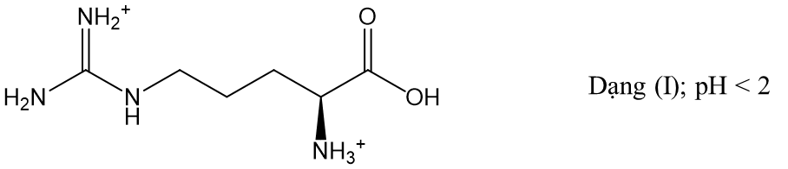
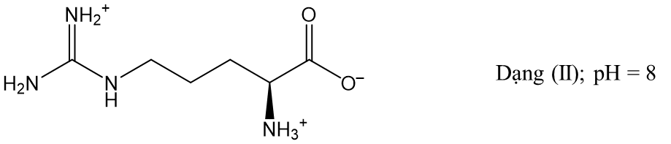
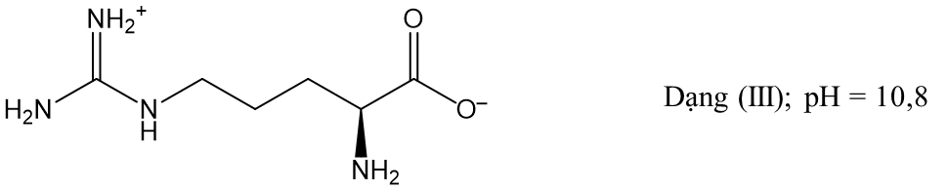
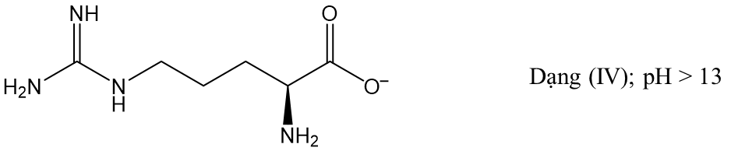
Trong quá trình điện di, ion sẽ di chuyển về phía điện cực trái dấu với ion.
Cho các nhận định sau về arginine và quá trình điện di của chúng:
(1) Với môi trường pH = 10,8 thì dạng (III) hầu như không dịch chuyển về các điện cực.
(2) Ở môi trường base, arginine tồn tại dạng anion.
(3) Với môi trường pH > 13 thì dạng (IV) di chuyển về phía cực dương.
(4) Với môi trường pH = 8, 0 thì dạng (II) di chuyển về phía cực âm.
(5) Dạng (I) và (III) là dạng cation.
Có bao nhiêu phát biểu đúng?
Trả lời: 4
Lời giải
(5) sai; vì dạng (III) là dạng ion lưỡng cực.
-------------------- HẾT --------------------

